

TKB Remake 3-Web version

Học phần
Công nghệ WEB

Nhóm : Giảng viên hướng dẫn
Huỳnh Nhật Linh 41.01.104.052 Trần Phước Tuấn
Hồ Minh Tuấn 41.101.104.140

PHẦN 1 : ĐẶT VẤN ĐỀ
Làm sao để vận hành hoạt động dạy học của các trường học?

PHẦN 2 : PHÂN TÍCH VÀ THIẾT KẾ

2.1. Khảo sát hiện trạng và đặc tả yêu cầu
- Hiện trạng : nhiều trường học thường xuyên thay đổi thời khóa biểu vì nhiều lý do : giáo viên đi công tác, nghĩ lễ, trường được mượn tổ chức kì thi, những thay đổi của bộ giáo dục, …

- Yêu cầu : cần phải xếp được thời khóa biểu trong thời gian ngắn, thỏa nhiều điều kiện về môn học, thời gian dạy của từng giáo viên để công tác giảng dạy đạt hiệu quả.
+ Nhập dữ liệu về giáo viên, lớp, môn học, phân công, điều kiện thêm
+ Import/Export JSON string
+ Quản lý các thời khóa biểu theo thời gian hiệu lực
+ Xếp thời khóa biểu tự động
+ Xem lỗi xếp tiết
+ Chế độ xem thời khóa biểu theo lớp, giáo viên

YÊU CẦU

CSDL SQL Server
Ứng dụng web dùng CSDL (EF Core – Database first):
Sử dụng CN Quick-App
Tài khoản admin:
Username: admin@ebenmonney.com
Password: tempP@ss123
Tài khoản user:
Username: user@ebenmonney.com
Password: tempP@ss123
Các định tuyến
- /table/lops
- /table/monhocs
- /table/giaoviens
- /table/phancongs
- /table/dieukiens
Xem, thêm, xóa, sửa, lưu, lọc, import, export dữ liệu ở các bảng tương ứng

- /tkb/lop
- /tkb/giaovien
- /tkb/tkb
Xem TKB ở 3 dạng, xem lỗi xếp tiết

- /Login
Đăng nhập
- /Admin/Solve_ver2
Chạy thuật toán xếp TKB, lấy dữ liệu từ 5 bảng input. Kết quả tự xếp TKB được ghi vào bảng “Thời khóa biểu” và lỗi xếp tiết được ghi vào bảng “LOG”

- /Admin/Deletelog
Xóa toàn dữ liệu của bảng “Thay đổi”

- /Admin/Account
Xem toàn bộ dữ liệu bảng “Tài khoản”, cho phép xóa tài khoản bất kì

- / (trang chủ)
Tự ghi nhận dữ liệu khi :
- Đăng kí tài khoản
- Admin xóa tài khoản
- Lưu dữ liệu từ 5 bảng input
- Admin tạo TKB mới
- /Error
Lỗi

- Chat trực tuyến (SignalR)

- API
Method | Request URL | Params
GET | /Table/Get/{table} | string table | Dữ liệu bảng
POST | /Table/Delete/{table} | sring table | Xóa toàn bảng
POST | /Table/Save/{table} | string table  string data | Lưu chuỗi JSON data vào bảng
GET | /Schedule/Get/All |  | Danh sách TKB
GET | /Schedule/Get/  ClassSchedule | string HieuLuc  int Id  string Lop | TKB lớp
GET | /Schedule/Get/  TeacherSchedule | string HieuLuc  int Id  string GV | TKB giáo viên
GET | /Schedule/Get/  Schedule | string HieuLuc  int Id | TKB
PUT | /Schedule/Save/  {table} | String table  List<Tkb> data | Save các loại TKB, các table tương tự get
GET | /Log/Get/LOGLOP | string HieuLuc  int Id  string Lop | Log lớp
GET | /Log/Get/LOGGV | string HieuLuc  int Id  string Gv | Log giáo viên
GET | /Log/Get/LOG | string HieuLuc  int Id | Log
POST | connect/token | string username  string password  string grant_type (password) | Đăng nhập
POST | /Account/users | string CurrentPassword  string NewPassword  string UserName  string FullName  string Email | Đăng kí
GET | Admin/Solve | Int tongtiet | Solve TKB

Diagram
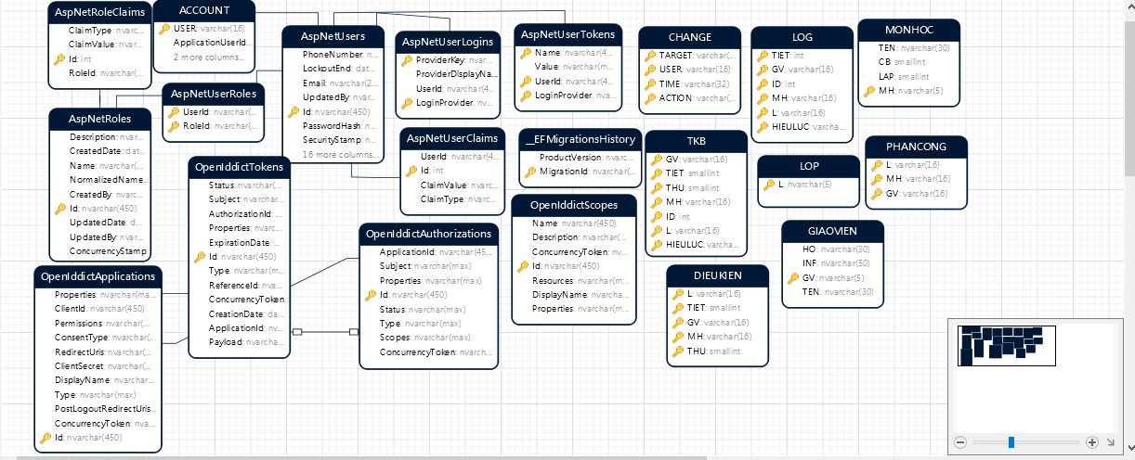
Link để xem hình rõ hơn : https://www.screencast.com/t/hWPdWtraNw

